Утвержденно:

и.о. заведующего МДОУ «ДС
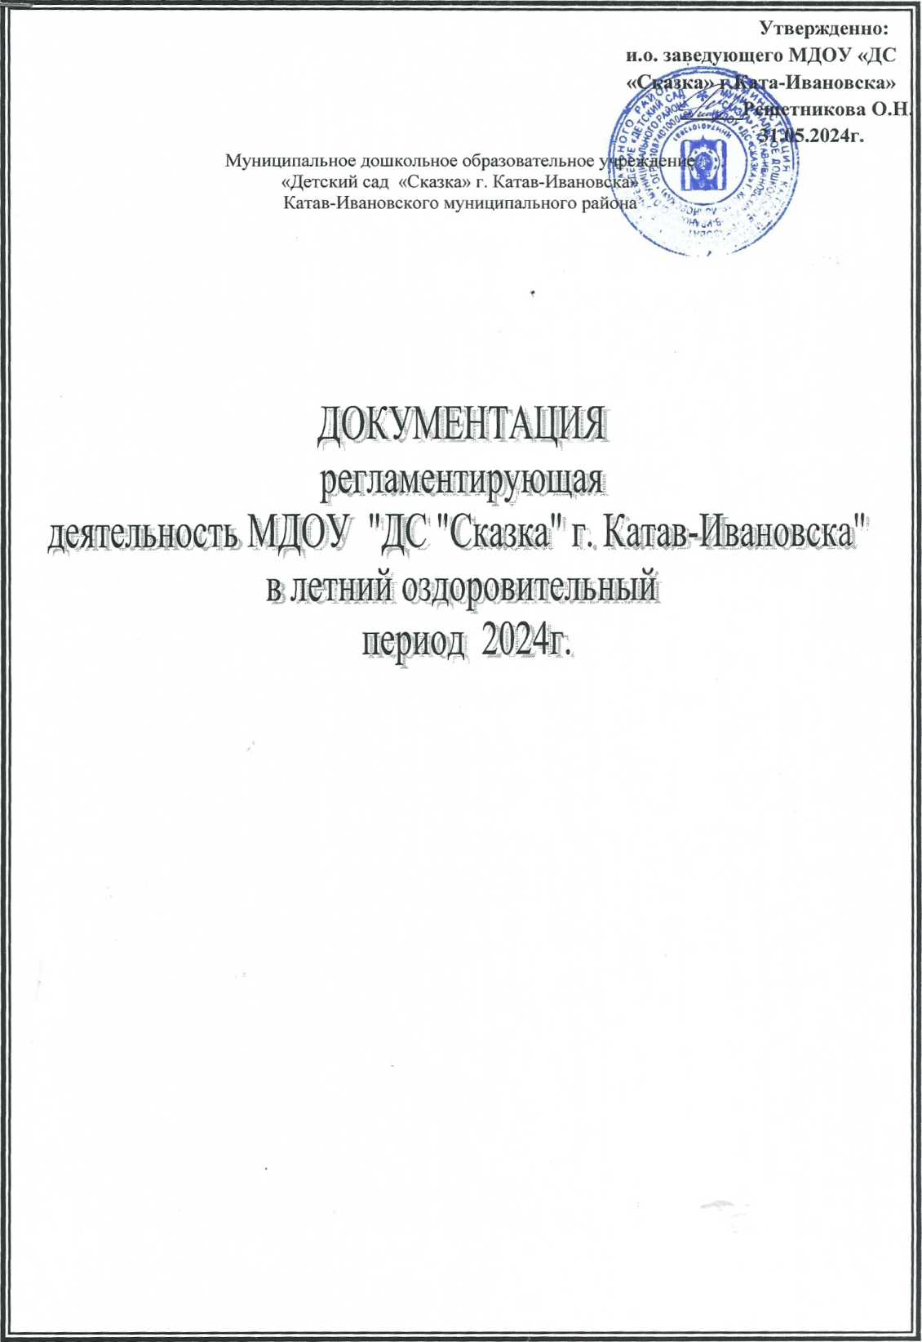
«Сказка» г.Ката-Ивановска»
______Решетникова О.Н.
31.05.2024г.
Муниципальное дошкольное образовательное учреждение
«Детский сад «Сказка» г. Катав-Ивановска»
Катав-Ивановского муниципального района

Приложение 1
МДОУ «ДС «Сказка»
г.Катав-Ивановска»
31. 05. 2024г.

ОРГАНИЗАЦИЯ РАБОТЫ В МДОУ «ДС «Сказка» г.Катав-Ивановска»
НА ЛЕТНИЙ ОЗДОРОВИТЕЛЬНЫЙ ПЕРИОД

ЗАДАЧИ:
- Создать условия, обеспечивающие охрану здоровья детей и предупреждение заболеваемости и травматизма.

- Реализовать систему мероприятий, направленных на оздоровление и физическое развитие детей, их нравственное воспитание, развитие коммуникативных способностей, любознательности и познавательной активности, формирование культурно-гигиенических и трудовых навыков.

- Осуществить педагогическое и санитарное просвещение родителей по вопросам воспитания и оздоровления детей в летний период.

Приложение 2
МДОУ «ДС «Сказка»
г.Катав-Ивановска»
31. 05. 2024г.
.

План работы МДОУ на летний оздоровительный период
№ пп |  | мероприятия |  | ответственный |  | сроки | выход
1.Организационно – управленческая деятельность.
1. |  | Нормативно – правовое обеспечение:  - организация работы по выполнению нормативных документов;  - проведение инструктажей по плану и целевых;  разработка приказов по организации деятельности различных структурных подразделений МДОУ |  | и.о.заведующего |  | в течение лета, по плану | Приказы, журналы регистрации
2. |  | Организационная деятельность:  - проведение аппаратных совещаний;  - организация питания воспитанников;  обеспечение проведения мероприятий с детьми, запланированных специалистами. |  | и.о. заведующего |  | 2 раза в месяц, в течение лета | протоколы,  справка по питанию
3. |  | Анализ работы МДОУ за учебный год. |  | и.о. заведующего |  | 01.06. | анализ
4. |  | Контроль исполнения нормативных документов и локальных актов МДОУ. |  | и.о. заведующего |  | в течение лета | аналитическая справка
5. |  | Организация работы по комплектованию МДОУ детьми на новый учебный год. |  | и.о. заведующего |  | до 25.06. | Списки детей, договора с родителями
2.Организационно – методическая работа.
1. | Медико-педагогическое совещание по организации работы с вновь поступившими детьми:  - адаптация детей при поступлении в МДОУ;  - организация работы в младшей группе. |  | и.о.заведующего,  старший воспитатель, |  | июнь |  |  | материалы выступления,  рекомендации
2. | Педагогический Совет:  - итоги работы в летний оздоровительный период;  - готовность МДОУ к новому учебному году;  - утверждение плана работы на новый учебный год. |  | и.о.заведующего |  | август |  |  | протокол
3. | Консультации:  - особенности планирования воспитательно-образовательной работы в летний период;  - развивающие игры на участке в летний период;  - организация изо - деятельности у дошкольников в летний период;  - оздоровление детей в летний период;  - организация предметно – развивающей среды в группах в условиях внедрения ФГОС. |  | старший воспитатель  инструктор по физ. культуре |  | июнь  июнь  июль  июль |  |  | рекомендации  картотека игр
4. | Смотры педагогического мастерства:  - готовность участков к летнему оздоровительному периоду;  - готовность групп к новому учебному году |  | старший воспитатель,  воспитатели |  | июнь  август |  |  | информация
5. | Мероприятия по работе с детьми по предупреждению дорожно-транспортного травматизма:  - беседы;  - развлечения;  игры по ознакомлению с правилами дорожного движения и пожарной безопасности;  - экскурсии. |  | воспитатели |  | в течение ЛОП |  |  | конспекты,  сценарии
6. | Выставка методических пособий, статей и журналов по работе с детьми в летний период. |  | старший воспитатель |  | июнь |  |  | выставка
7. | Музыкально-досуговые мероприятия (по плану музыкального руководителя).Спортивные развлечения. |  | музыкальный руководитель,  воспитатели |  | в течение ЛОП |  |  | сценарии
8. | Индивидуальная работа с воспитателями (по запросам). |  | старший воспитатель |  | в течение ЛОП |  |  | информация
3. Работа по взаимодействию с родителями
1. | Работа по взаимодействию с родителями:  оформление «Центраа для родителей» в группах:  режим дня, регламент непосредственной образовательной деятельности; рекомендации по воспитанию детей летом; рекомендации по познавательному развитию дошкольников; рекомендации по предупреждению бытового и дорожного травматизма, здоровьесбережению;  консультации: |  | старший воспитатель,  воспитатели,  инструктор по физ. культуре |  | в течение ЛОТ |  |  | информация
2. | Консультации:  - «Как организовать летний отдых ребёнка».  - «Рисуем дома»  - «Адаптация детей к условиям детского сада».  - по заявленным проблемам. |  | старший воспитатель,  воспитатели,  инструктор по физ. культуре  специалисты |  | июль  июль  август  в течение ЛОП |  |  | консультации
3. | Родительское собрание с родителями вновь поступивших в МДОУ детей 2 лет. |  | и.о.заведующего, старший воспитатель |  | июнь |  |  | протокол
4.Организация работы по охране и укреплению здоровья детей
1. | Инструктаж с сотрудниками МДОУ по:  - организации охраны жизни и здоровья детей;  - предупреждение детского травматизма, ДТП;  - предупреждению отравления детей ядовитыми растениями и грибами. |  | и.о. заведующего |  | июнь |  |  | журнал  инструктажа
2. | Максимальное пребывание детей на свежем воздухе (утренний приём, гимнастика, физкультурные НОД, прогулки, развлечения). |  | инструктор по физ. культуре,  старший воспитатель,  воспитатели |  | в течение  ЛОП |  |  | план физкультурно-оздоровительных мероприятии
3. | Осуществление различных видов закаливания в течение дня (воздушные ванны, солнечные ванны, босохождение). |  | инструктор по физ. культуре,  старший воспитатель,  воспитатели |  | в течение  ЛОП |  |  | циклограмма
4. | Индивидуальная и подгрупповая работа  с детьми по развитию основных видов движений на прогулке. |  | воспитатели |  | в течение  ЛОП |  |  | планы  воспитателей
5.Контрольно-аналитическая деятельность
1. | Соблюдение правил внутреннего распорядка. |  | и.о. заведующего,  старший воспитатель,  инструктор по физ. культуре |  | в течение  ЛОП |  |  | контрольные листы
2. | Выполнение режима дня и организация жизни детей летом. |  |  |  |  |  |  | контрольные листы
3. | Организация и проведение закаливающих мероприятий. |  |  |  |  |  |  | контрольные листы
4. | Организация двигательной активности в режиме дня. |  |  |  |  |  |  | контрольные листы
5. | Организация питания. |  |  |  |  |  |  | контрольные листы
6.Обеспечение преемственности и организация работы с социумом
1 | - корректировка договора о взаимодействии со школой;  - разработка годового плана работы на новый учебный год. |  | старший воспитатель |  | август |  |  | договор
7.Финансово – экономическое обеспечение
1 | Работа по комплектованию групп. |  | и.о. заведующего |  | июнь |  |  | списки детей,  приказ
2. | Составление штатного расписания. |  | и.о. заведующего |  | август |  |  | штатное расписание
3. | Обеспечение деятельности по корректировке расчётов расходования внебюджетных средств. |  | и.о. заведующего |  | в течение ЛОП |  |  | расчёты
8.Административно – хозяйственная деятельность
1. | Организация работы по обеспечению условий для проведения летнего отдыха детей в МДОУ. |  |  | завхоз | в течение ЛОП |  |  | Протоколы аппаратных совещаний
2. | Обеспечение противопожарной безопасности МДОУ. |  |  | завхоз | в течение ЛОП |  |  | Акт ПЧ
3. | Организация работы по снабжению МДОУ продуктами питания. |  |  | завхоз | в течение ЛОП |  |  | справки

Приложение 3
МДОУ «ДС «Сказка»
г.Катав-Ивановска»
31. 05. 2024г.

План методических мероприятий на летний оздоровительный период
№ п/п | мероприятия | срок | выход
Июнь

1 | Выставка методических пособий, статей и журналов по работе с детьми в летний период | до 05.06. | выставка
2 | Смотр  «Готовность участков к летнему периоду» | 06.06– 07.06 | информационная справка
3 | Консультация  «Особенности планирования воспитательно-образовательной работы в летний период» | 14.06 | рекомендации
4 | Консультация  «Развивающие игры на участке в летний период» | 22.06 | рекомендации, картотека
5 | Консультация  «Организация изодеятельности у дошкольников в летний период» | 29.06
6 | Медико-педагогическое совещание по организации работы с вновь поступившими детьми | 30.06 | протокол
Июль

1 | Консультация  «Организация предметно – развивающей среды в группах в условиях внедрения ФГОС» | 05.07. | рекомендации
2 | Консультация «Как организовать летний отдых ребёнка» | 15.07. | рекомендации
3 | Консультация для родителей  «Рисуем дома» | 12.07 | рекомендации
4 | Семинар-практикум: Формирование изобразительных навыков у детей дошкольного возраста «Рисуем играя» | 26.07 | рекомендации, картотека
Август

1 | Педагогический Совет | 23.08. | протокол
2 | Родительское собрание с родителями вновь поступивших в МДОУ детей 1-3 лет. | 21.08. | протокол
3 | Смотр  «Готовность групп к новому учебному году» | 09.08 | информационная справка

Приложение 4
МДОУ «ДС «Сказка»
г.Катав-Ивановска»
31. 05. 2024г.

План медико-педагогического контроля за физкультурно-оздоровительными мероприятиями на летний период.

№ | Содержание деятельности | Когда, кто собирает информацию |  |  | Выход информации | Примечание
№ | Содержание деятельности | июнь | июль | август | Выход информации | Примечание
1. | Показатели здоровья детей | инструктор по физ. культуре, | инструктор по физ. культуре, | инструктор по физ. культуре, | журнал | вновь поступивших
2. | Режимные моменты | инструктор по физ. культуре,  ст. воспитатель | инструктор по физ. культуре,  ст. воспитатель | инструктор по физ. культуре,  ст. воспитатель | информация | учет возрастных индивидуальных особенностей
3. | Прогулки | инструктор по физ. культуре,  ст. воспитатель | инструктор по физ. культуре,  взаимопроверки | инструктор по физ. культуре,  ст. воспитатель | информация | учет возрастных индивидуальных особенностей
4. | Соблюдение воздушного режима | инструктор по физ. культуре,  ст. воспитатель | инструктор по физ. культуре,  взаимопроверки | инструктор по физ. культуре,  взаимопроверки | информация
5. | Закаливающие процедуры | инструктор по физ. культуре,  ст. воспитатель | инструктор по физ. культуре,  ст. воспитатель | инструктор по физ. культуре,  взаимопроверки | информация | учет возрастных индивидуальных особенностей
6. | Соблюдение питьевого режима | инструктор по физ. культуре,  воспитатели | инструктор по физ. культуре,  воспитатели | инструктор по физ. культуре,  воспитатели | информация
7. | Соблюдение соответствий одежды детей | инструктор по физ. культуре,  воспитатели | инструктор по физ. культуре,  воспитатели | инструктор по физ. культуре,  воспитатели | информация | учет возрастных индивидуальных особенностей
8. | Соблюдение сан.-эпид. режима | воспитатели | инструктор по физ. культуре,  воспитатели | инструктор по физ. культуре,  воспитатели | информация
9. | Выполнение мероприятий намеченных по плану | ст. воспитатель | ст. воспитатель | ст. воспитатель | информация
10. | Мероприятия по обеспечению сохранности жизни и здоровья детей | ст. восп-ль  завхоз | ст. воспитатель завхоз | ст. воспитатель завхоз | заполнение журнала по ТБ

